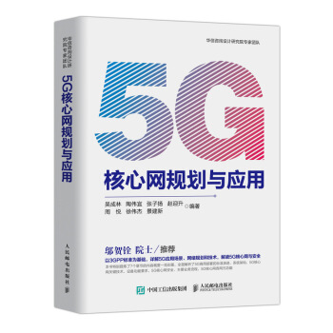

### **基本信息**

# 书名：**5G核心网规划与应用**

## 作者：吴成林 著

出版社：人民邮电出版社

出版日期：2021-02

ISBN：9787115546265

页码：440

定价：188.00元

装帧：平装

开本：32开

**内容简介**

本书首先介绍了5G在全球的商用情况及5G对未来发展的展望，以及国际、国内各组织对5G发展的推动情况；其次介绍了5G核心网NSA和SA架构，对5G SA核心网的关键技术（例如，SBA架构、网络切片、边缘计算等）进行了详细阐述，结合5G网络的技术特点，全面介绍了5G的主要应用场景；然后详细介绍了5G SA核心网的规划思路和方法，并对5G SA核心网各网元在网络中的功能用途进行了阐述；最后对5G的安全进行了系统的说明。  
 本书适合从事5G移动通信网络核心网规划、设计和维护的工程技术人员、管理人员参考使用，对从事5G安全以及5G业务应用相关的工程技术人员有参考价值，也可供高等院校移动通信相关的专业师生阅读。

**目 录**

第一章　5G部署及标准发展  
第二章　5G核心网架构概述  
第三章　5G核心网关键技术

第四章　5G主要业务场景

第五章　5G核心网规划

第六章　5G核心网设备要求

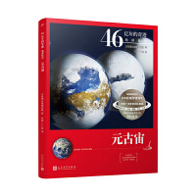

### **基本信息**

# 书名：元宇宙

## 作者：曹艺李波丁丁虫

出版社：人民文学出版社

出版日期：2021-10

ISBN：9787020161089

页码：101

定价：88.00元

装帧：平装

开本：16开

**内容简介**

生命在太古宙诞生，但现今地球上生命赖以生存的氧气，那时候还没有出现，大气的主要成分是二氧化碳和水蒸气。直到约27亿年前，具备了光合作用的蓝藻大量繁殖，氧气才逐渐从大海扩散至陆地，这对生命的存在形式产生了极大的影响。这本书从大氧化事件开始，为我们讲述了真核生物的诞生、为生命提供重要防护的臭氧层的出现、超级大陆的聚合与分离、生物的多细胞化等地球史的重要节点。但威胁生命的时代也在悄然来临，那就是全球冰冻时代，这一罕见的气候变化对地球又意味着什么呢？ 让我们一起来探寻元古宙地球的各种神奇变动吧！

**目 录**

第一章 元宇宙即将来临

第二章 M世代，元宇宙的创世居民

第三章 游戏，寒武纪大爆发

第四章 元宇宙经济学

第五章 自治的乌托邦？

第六章 抢占超大陆

第七章 虫洞，在元宇宙间自由穿梭

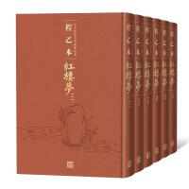

### **基本信息**

书名：程乙本红楼梦（全6册）

作者：曹雪芹著,無名氏續,程偉元,高鶚 整理

出版社：人民文学出版社

出版日期：2021-12

ISBN：9787020158065

页码：3200

定价：799.00元

装帧：精装

开本：32开

**内容简介**

《有程乙本《红楼梦》是 “乾隆五十七年壬子（1792）萃文书屋木活字本《红楼梦》”的简称，是在乾隆五十六年首次以木活字方式摆印的一百二十回本《红楼梦》（程甲本）基础上，经过程伟元、高鹗整理后再次摆印的一百二十回全本《红楼梦》。程乙本是《红楼梦》传播史上重要的版本，20世纪30年代胡适所倡印的“亚东图书馆重排本”，就是据程乙本排印的。20世纪50年代作家出版社和人民文学出版社出版的《红楼梦》也是据“亚东本”印成，故新中国成立以后很长一段时间内主要是程乙本流传于世。

**目 录**

第一回甄士隱夢幻識通靈賈雨村風塵懷閨秀  
第二回賈夫人仙逝揚州城冷子興演說榮國府  
第三回托內兄如海薦西賓接外孫賈母惜孤女  
第四回薄命女偏逢薄命郎葫蘆僧判斷葫蘆案  
第五回賈寳玉神遊太虛境警幻仙曲演紅樓夢  
第六回賈寳玉初試雲雨情劉老老一進榮國府

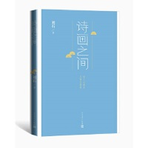

**基本信息**

# 书名：诗画之间

作者：刘石 著

出版社：人民文学出版社

出版日期：2021-07

ISBN：9787020158072

页码：307

定价：79.00元

装帧：平装

开本：32开

**内容介绍**

诗、画这两种艺术形式互相借鉴、彼此融汇的历史源远流长，它们的交集和异同是古今中外文艺学家兴趣浓厚的话题。他们常常以比较的方式，阐发诗画各自的特点和彼此的关系。《诗画之间》一书主要讨论学界多有误解的诗、画关系论中的一些重要命题，如西人莱辛的诗画观、“诗画一律”的内涵、古人的形神关系论、诗画高下说等。书中还收录了两篇讨论汉至唐重要书法文献总集《法书要录》的文章，一篇阐述作者整理该书的思路和方法，一篇校理该书所收王羲之名帖《十七帖》。全书综覈名实，探赜钩玄，辩证缜密，议论清畅，篇篇精彩。

**目录**

西方诗画关系与莱辛的诗画观 1

“诗画一律”的内涵 38

中国古代的诗画优劣论 85

《法书要录》本《十七帖》校理—兼论刻帖在校理右军书语中的功用问题 276

后 记 303

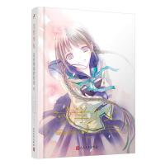

**基本信息**

# 书名：迈向神境的作家（下）

作者:（日）野村美月

出版社:人民文学出版社

出版时间:2021-03

定价:59.00

ISBN:9787020162598

页码：250

开本:32

装订:平装

**内容介绍**

“不写小说也没关系。我会一直陪伴在井上身边。”  
心叶因为七濑的这句话而得到解脱，但他又被流人威胁“我或许会把琴吹小姐彻底毁掉喔”。  
就在这时，远子突然消失无踪，空荡荡的房间里只留下了割破的制服。  
心叶能寻回远子吗？逐渐显露的真相，会让他找出什么答案？  
远子的祈祷、叶子的怨憎、流人的绝望──藏在这些情感底下的故事，如今就要揭开……

**目录**

第一卷 渴望死亡的小丑

第二卷 渴求真爱的幽灵  
第三卷 沉陷过往的愚者  
第四卷 背负污名的天使

第五卷 绝望恸哭的信徒  
第六卷 怀抱花月的水妖

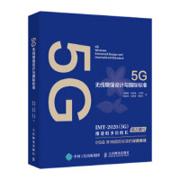

**基本信息**

# 书名：5G无线增强设计与国际标准

作者:刘晓峰,沈祖康

出版社:人民邮电出版社

出版时间:2021-08

定价:139.00

ISBN:9787115544032

页码：381

开本:16

装订:平装

**内容介绍**

# 本书主要介绍5G系统设计中涉及的关键技术及相应的国际标准化内容。其中空口技术主要涉及初始接入设计、控制信道设计、大规模天线设计、信道编码、NR与LTE共存几个主要部分。高层及接入网架构方面将涵盖NSASA，CUDU分离，双连接等部分。本书不仅对这些关键技术进行介绍，还将就这些技术标准化过程及标准化方案进行详细分析。

**目录**

第1章 5G无线增强设计概述

第2章　增强多天线技术

第3章　终端节能技术

第4章　5G超高可靠低时延通信增强

第5章　接入回传一体化（IAB）

第6章　5G双连接和载波聚合